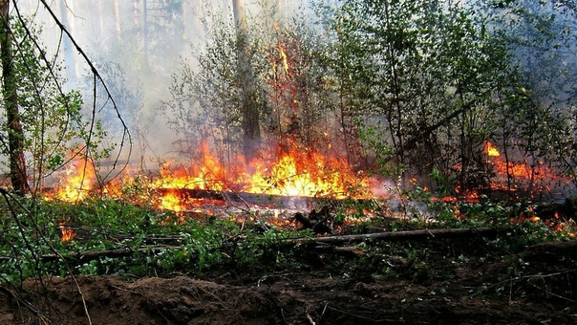
ЕДДС НАПОМИНАЕТ!
ЧТО ДЕЛАТЬ ЕСЛИ ПРОИЗОШЁЛ ЛЕСНОЙ ПОЖАР?
НА ЗНАЧИТЕЛЬНОМ РАССТОЯНИИ
Рассматриваем ситуацию, когда лес горит, «где-то там далеко…». Например, вы увидели пожар проезжая по лесу, на значительном расстоянии от себя.
ВАШИ ДЕЙСТВИЯ СТРОГО ПО ПОРЯДКУ:
Позвонить в пожарную охрану (экстренные телефоны 101 или 112), либо позвоните в ближайшее лесничество (лесхоз), в сельскую (районную) администрацию и оповестите о пожаре.
Информацию излагайте четко без паники. Постарайтесь максимально точно выдать координаты места возгорания.
Если вы уверены в своих силах и в том, что вам ничего не угрожает, то можно приступить к тушению (у вас подходящая одежда и обувь, есть чем тушить, вы не употребляли алкоголь и т. д. ).
Например, веником из зеленых ветвей, молодым деревцем (1,5–2 метра), мешковиной, брезентом или одеждой сбивая пламя.
Огонь надо захлёстывать, сметать в сторону очага пожара, небольшие языки пламени затаптывать ногами.
Ещё один распространённый приём — забрасывать кромку пожара землёй. Сначала, взяв на лопату грунт, им надо сбить пламя, затем сделать сплошную полосу из грунта толщиной несколько сантиметров и шириной до полуметра. Один человек за полчаса может таким образом засыпать около 20 метров кромки пожара.
Идти нужно в наветренную сторону, перпендикулярно кромке пожара, по просекам, дорогам, полянам, берегам ручьёв и рек.
При сильном задымлении рот и нос нужно прикрыть мокрой ватно-марлевой повязкой, полотенцем, частью одежды.

